Аразов Тажидин Аразович
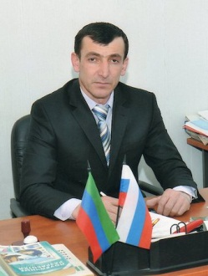
Директор МКОУ «Усухчайской СОШ»

Амирахмедова Саяд Абдуллаховна 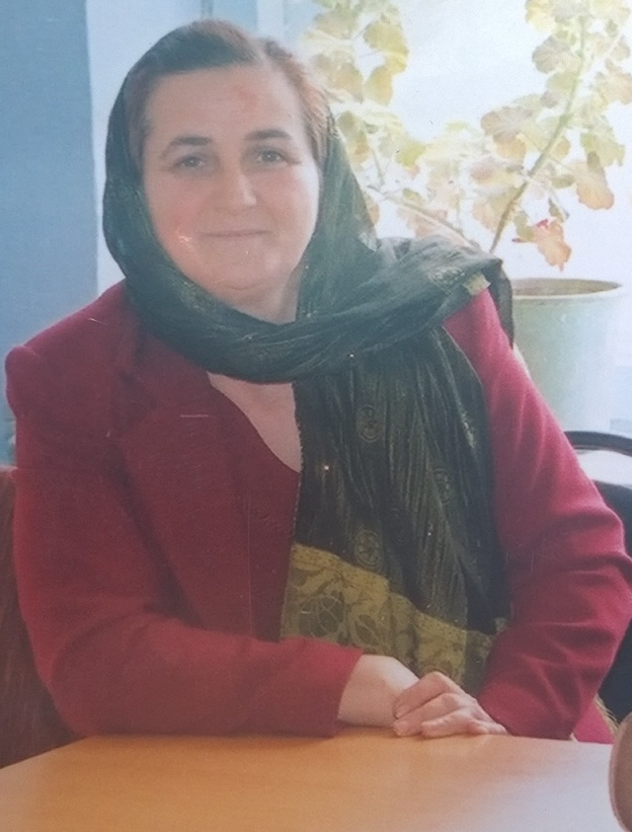
Заместитель директора по воспитательной работе.

Меликова СаниятТагировна
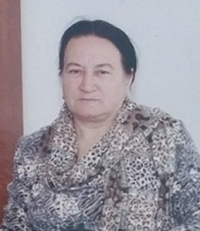
Учитель русского языка и литературы

Эфендиева Абидат Сейфединовна
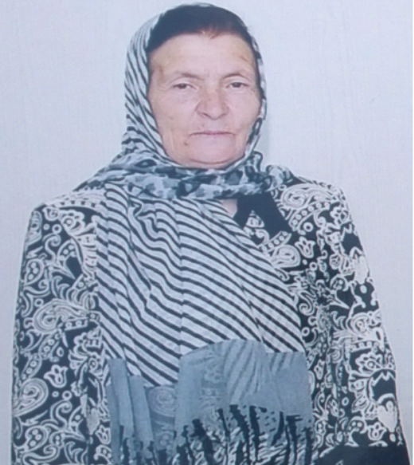
Учитель математики

Шихова Заремма Шихметовна 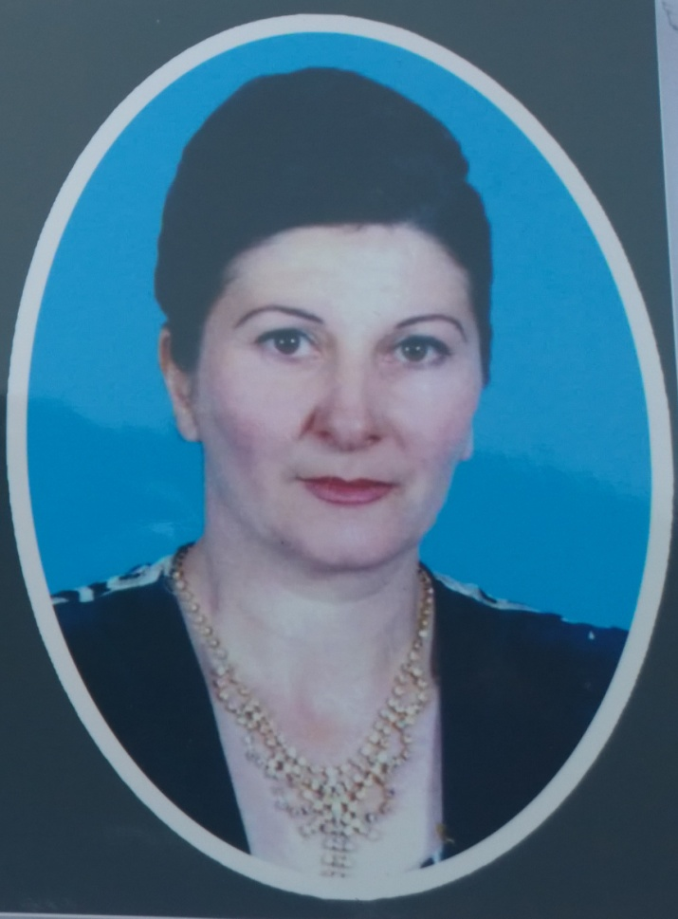
Учитель русского языка и литературы

Агаметова Зарият Ядуллаевна
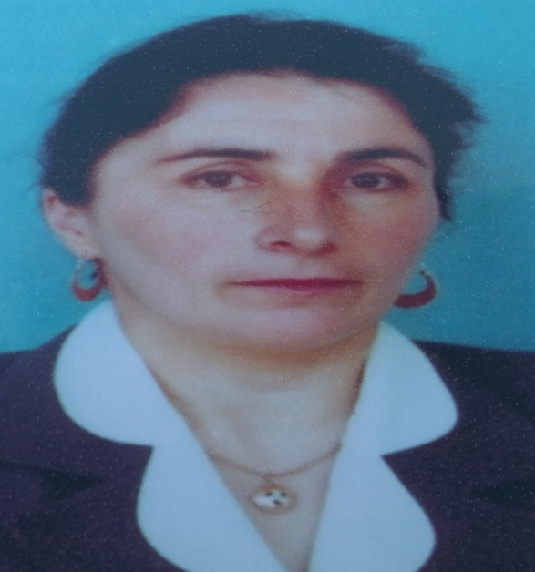
Учитель начальных классов

Ахмедбекова Бажикиз Шамхаловна
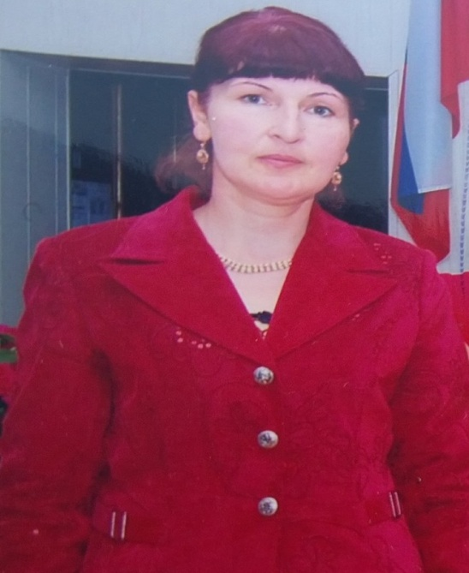
Учитель начальных классов

Магомедова Галина Лукмановна 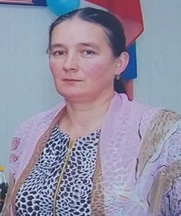
Учитель математики

Саруханов Сарухан Мукаилович 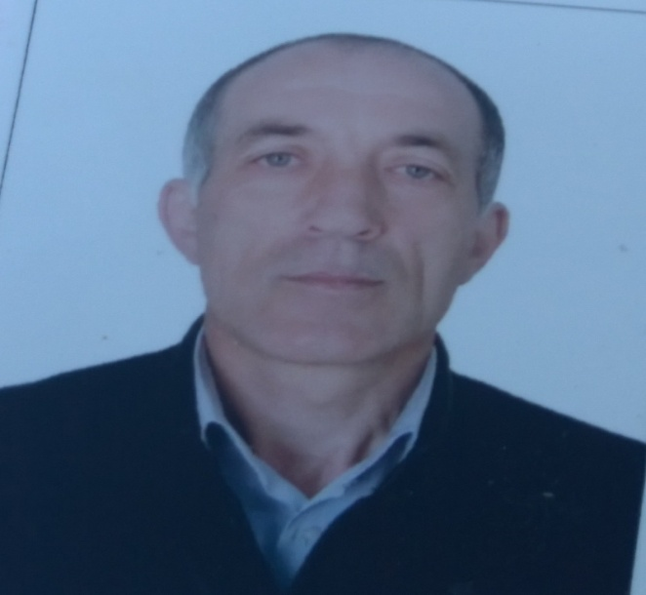
Учитель ОБЖ и НВП

Шахэмирова Севиль Гуюнбековна
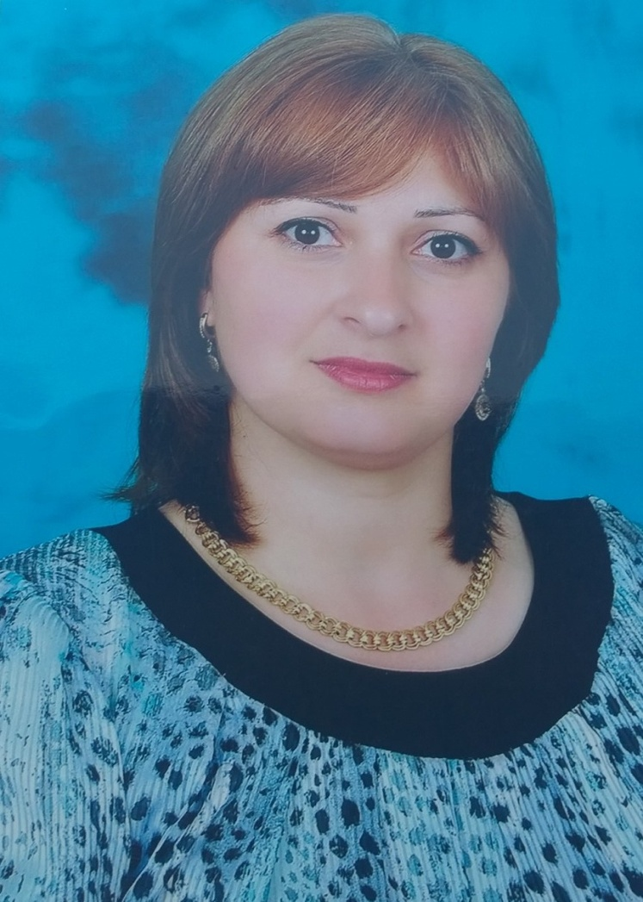
Учитель русского языка и литературы

